PRODUKT ETAPU IX

Dokumentacja procesowa

(procedury stosowania i użycia)

Spis treści

1. Wstęp 2

2. Konfiguracja środowiska w Virtual Reality 2

2.1. Wymagania sprzętowe 2

2.2. Konfiguracja środowiska wirtualnego 3

2.3. Przygotowanie pokoju 4

2.4. Parowanie kontrolera i trackera 4

2.5. Kalibracja obszaru roboczego 5

2.6. Uruchomienie pilota 6

2.7. Przygotowanie plików projektowych 7

2.8. Uruchomienie aplikacji szkoleniowej 7

3. Instrukcja obsługi 8

3.1. Wstęp 8

3.2. Aplikacja trenera 8

3.3. Aplikacja kursanta 9

3.4. Przebieg szkolenia 11

3.5. Przestrzeń wirtualna 12

3.6. Moduły szkoleniowe 13

1. Wstęp

Jednym z produktów bieżącego etapu jest opracowanie i aktualizacja procedur stosowania technologii VR w wirtualnych szkoleniach. Procedury zawierają kroki jakie należy wykonać zanim przystąpi się do szkolenia, czyli przygotowanie i konfiguracja sprzętu, oprogramowania oraz opracowanie ogólnych standardów akcji i reakcji aplikacji w trakcie samego szkolenia. Procedury opisują również sposób przeprowadzania egzaminów dla kursantów.

Ważnym elementem procedur jest standaryzacja, dzięki której system szkoleniowy może być w łatwy sposób rozwijany oraz modyfikowany bez konieczności budowania aplikacji od podstaw dla kolejnych, nowych scenariuszy. Standaryzacja daje możliwość przeprowadzania szkoleń w sposób powtarzalny i miarodajny niezależnie od poziomu wiedzy kursanta oraz miejsca przeprowadzania szkoleń. Po stronie trenera aplikacja jest również ustandaryzowana, przez co obsługa systemu staje się prostsza i nie wymaga przeprowadzania długich szkoleń trenerskich.

Zarówno dla aplikacji trenera oraz kursanta zostanie w przyszłości przygotowana instrukcja obsługi w jaki sposób przygotować stanowisko, oprogramowanie oraz jak efektywnie przeprowadzić szkolenie.

1. Konfiguracja środowiska w Virtual Reality
   1. Wymagania sprzętowe

Pierwszym krokiem jest przygotowanie wydajnego sprzętu niezbędnego do przeprowadzania szkoleń. System VR wymaga następujących urządzeń:

* Komputer klasy PC, minimum Pentium i7-9700K 3.6 Ghz, 32 GB RAM, grafika RTX 2070, SSD 512 GB, karty Ethernet i WiFi 1Gb.
* Monitor min. 22’’, mysz, klawiatura, system Windows 10.
* Zestaw gogle do VR HTC VIVE Pro, lub lepszy.
* Kontroler do sterowania wirtualną dłonią (zazwyczaj w zestawie).
* Kontroler HTC VIVE Tracker, który można przymocować do pilota robota.
* Minimum dwie satelitki (stacje bazowe) śledzące ruch w przestrzeni (najczęściej dołączane do zestawu VR).

Zestaw sprzętowy firmy HTC (Rys. 1) należy podłączyć do komputera PC poprzez specjalny „box” dołączony do zestawu (Rys. 2). „Box” należy podłączyć do komputera za pomocą dobrej jakości kabla HDMI. Szczegółowe instrukcje nt. podłączenia są w dokumentacji producenta urządzeń.

|  |  |
| --- | --- |
|  |  |
|  |  |

Rys. . Zestaw sprzętowy dla środowiska VR firmy HTC.

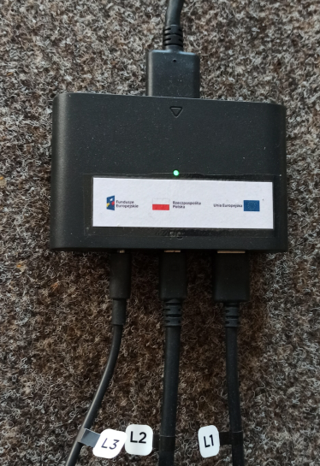

Rys. . Box łączący zestaw HTC z komputerem PC.

* 1. Konfiguracja środowiska wirtualnego

Zanim zaczniemy konfigurację oprogramowania należy najpierw podpiąć fizycznie cały zestaw do komputera. Pilot bezprzewodowy nie wymaga podłączenia.

W celu prawidłowego działania sprzętu do VR ze środowiskiem Unity należy najpierw poprawnie skonfigurować oprogramowanie sterujące goglami i kontrolerami. W pierwszej kolejności należy zainstalować pozycję „SteamVR”, którą można znaleźć na bezpłatnej platformie internetowej Steam (Rys. 3). Jest to platforma do dystrybucji różnego typu oprogramowania. Korzystanie z samej platformy jest darmowe, ale programy w niej dostępne mogą być płatne. Dzięki SteamVR w łatwy sposób można skonfigurować gogle, kontrolery oraz stacje bazowe. Program jest dostępny w języku polskim i w graficzny sposób prowadzi przez kolejne kroki konfiguracji.

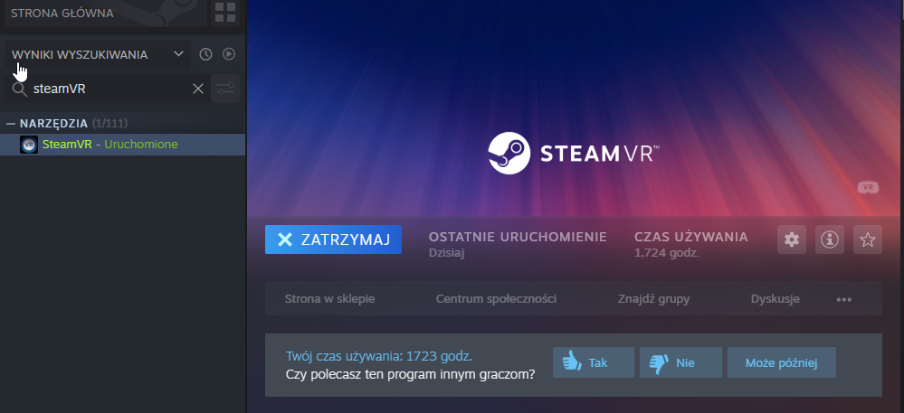

Rys. . SteamVR na platformie Steam.

* 1. Przygotowanie pokoju

Kolejnym krokiem jest przygotowanie pokoju lub pomieszczenia, w którym mają się odbywać szkolenia. Należy pamiętać, że minimalna wolna przestrzeń to ok. 2x2m o wysokości minimum 2,2m. W narożnikach, po przekątnej tejże przestrzeni należy umieścić stacje bazowe, najlepiej w górnym narożniku pomieszczenia między ścianą i sufitem. Stacje bazowe powinny być przymocowane do ściany lub umieszczone na stabilnym statywie na wysokości min. 180cm. Nieprawidłowa instalacja stacji bazowych może powodować przekłamania w odwzorowaniu pozycji kursanta w przestrzeni wirtualnej - kursant będzie miał wrażenie nierównej podłogi lub zbyt niskiego lub wysokiego umieszczenia sceny.

* 1. Parowanie kontrolera i trackera

Aby przystąpić do kalibracji urządzeń najpierw należy sparować urządzenia bezprzewodowe, czyli kontroler i tracker.

Parowanie kontrolera odbywa się za pomocą oprogramowania SteamVR (Rys.4), aby poprawnie sparować kontroler należy najpierw wybrać opcję „Urządzenia->Sparuj kontroler” a następnie wybrać opcję „Kontroler HTC Vive” i postępować zgodnie z dalszymi instrukcjami (należy przytrzymać przycisk Menu oraz przycisk Steam dopóki dioda na kontrolerze nie zacznie migać na niebiesko)

Parowanie trackera odbywa się w taki sam sposób jak parowanie kontrolera. Z poziomu okna SteamVR należy wybrać opcję „Urządzenia->Sparuj kontroler”, a następnie wybrać „HTC VIVE Tracker” i postępować zgodnie z dalszymi instrukcjami (Rys. 4).

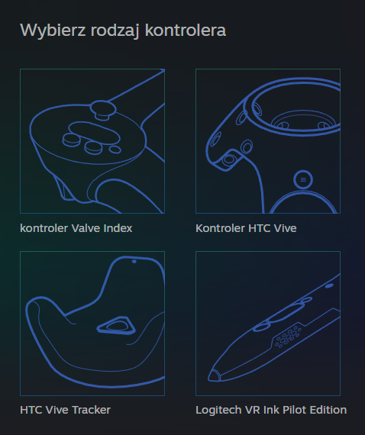

Rys. . Okno wyboru kontrolera HTC.

Konfigurację można wykonywać wielokrotnie. Ponowna kalibracja wskazana jest, gdy przestrzeń wirtualna zostanie źle obliczona lub występują przekłamania w przestrzeni wirtualnej. W przypadku błędów związanych z sprzętem HTC VIVE rozwiązania należy szukać na stronie producenta. Dzięki temu, że tracker jest przymocowany do obudowy pilota, przekazuje on położenie tego pilota w przestrzeni wirtualnej.

* 1. Kalibracja obszaru roboczego

W prawidłowo przygotowanym pokoju można rozpocząć kalibrację kontrolera, trackera i gogli. Kalibracja polega na określeniu pozycji tychże urządzeń w przestrzeni względem stacji bazowych. Podczas kalibracji urządzeń należy określić bezpieczny obszar roboczy pokoju, czyli taki, w którym nie ma żadnych przeszkód. Obszar może mieć nieregularne kształty. Zaznaczanie obszaru roboczego polega na wskazaniu za pomocą kontrolera granic bezpiecznego obszaru, który będzie się zawierał w granicach obszaru działania stacji bazowych. Trzymając kontroler w dłoni za pomocą spustu rysujemy granice przestrzeni poruszając się wzdłuż tej granicy. Prawidłowe wyznaczenie obszaru bezpiecznego ułatwia poruszanie się w wirtualnym świecie a w razie zbliżenia się kursanta do granicy obszaru (np. ściana, słup) wyświetlane jest wirtualne ogrodzenie na ekranach gogli. Prosty instruktaż z animowanymi obrazkami w aplikacji SteamVR prowadzi krok po kroku przez całą procedurę kalibracyjną (Rys. 5). Obszar roboczy można kalibrować dowolną ilość razy bez wpływu na aplikację szkoleniową.

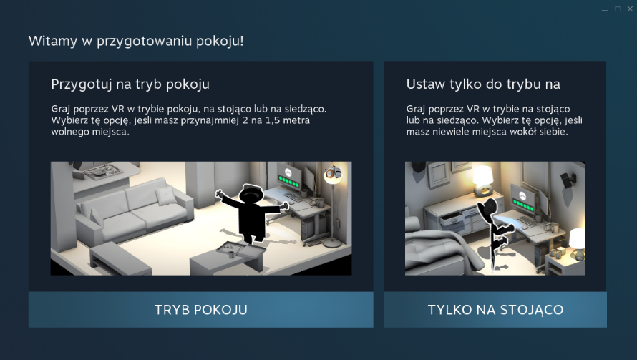

Rys. . Kalibracja przestrzeni roboczej w programie SteamVR.

* 1. Uruchomienie pilota

Konfiguracja pilota ogranicza się do jego włączenia poprzez wciśnięcie i dłuższe przytrzymanie przycisku w dolnej części obudowy pilota (Rys. 6). Pracę pilota sygnalizuje trójkolorowa dioda LED znajdująca się w górnej części obudowy (Rys. 7):

- dioda zgaszona – pilot wyłączony,

- dioda czerwona – inicjalizacja, oczekiwanie na połączenie z siecią WiFi,

- dioda niebieska – połączono z WiFi. Oczekiwanie na połączenie z aplikacją.

- dioda zielona – połączono z aplikacją.

Pilot nie połączy się, jeśli aplikacja szkoleniowa nie jest włączona na komputerze.

Pilot jest urządzeniem bezprzewodowym i pracuje na zasilaniu bateryjnym. W chwili obecnej czas pracy na jednym ładowaniu to ponad 8h. Ładowanie baterii jest możliwe poprzez złącze USB-C np. za pomocą ładowarki do np. telefonu. Włączenie pilota do ładowania powoduje również ładowanie baterii trackera. Jest to rekomendowany sposób ładowania tego urządzenia, kiedy jest przymocowane do pilota.

Dokładniejsza specyfikacja pilota znajduje się w załączniku (ZADANIE_5_6.docx)

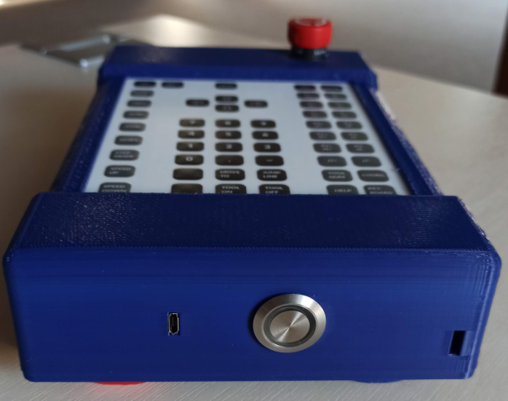

Rys. . Przycisk włączenia pilota.

|  |  |
| --- | --- |
|  |  |
|  |  |

Rys. . Dioda LED informująca o statusie połączenia pilota.

* 1. Przygotowanie plików projektowych

Aplikacja szkoleniowa została zaprojektowana w taki sposób, aby pewne elementy programowe można było w łatwy sposób zamienić. Głównie chodzi o pliki z tekstami, filmy instruktażowe i nagrania lektora pojawiające się w każdym kroku scenariusza. Każdy z tych plików znajduje się w odpowiednim katalogu źródłowym. Wspieranymi rozszerzeniami plików są pliki wideo (.mp4, .avi) oraz pliki dźwiękowe (.mp3, .wav, .ogg). Aby zamienić plik należy stworzyć nowy plik o takim samym rozszerzeniu jak oryginał i umieścić go w katalogu, według ścieżki jak poniżej:

* …/SimtechKursant_Data/MediaFiles -> Foldery z plikami multimedialnymi ułożone hierarchicznie M (Moduł), S (Scenariusz), S (krok). (np. M01/S01/S01/Audio/trener_1.ogg, M01/S01/S01/Picture/test.mp4)

…/Audio -> Nagrania trenera

…/Picture -> Pliki multimedialne instruktażowe

…/SimtechKursant_Data/Texts -> Foldery z plikami tekstowymi do kroków pojawiających się w scenariuszach, podzielone ze względu na język.

* 1. Uruchomienie aplikacji szkoleniowej

W miejscu wypakowania paczki zawierającej przygotowane aplikacje, w pierwszej kolejności należy uruchomić aplikację trenera …/SimtechTrener.exe a następnie aplikację kursanta …/SimtechKursant.exe aby oprogramowanie trenera wykryło i załadowało wszystkie informacje przychodzące z nowej aplikacji klienckiej (w kontekście jednej aplikacji trenera, może istnieć wiele podłączonych do niej aplikacji kursanta)

1. Instrukcja obsługi
   1. Wstęp

Poza konfiguracją środowiska oraz przygotowaniem aplikacji, cały docelowy system szkolenia kursanta wymaga poznania sposobu ich używania przez użytkowników (w jaki sposób odbywa się rozgrywka) – każda aplikacja jest obsługiwana przez odpowiednio wybraną osobę w związku z czym całość rozgrywki jest bardzo złożona i należy ją poznać.

* 1. Aplikacja trenera

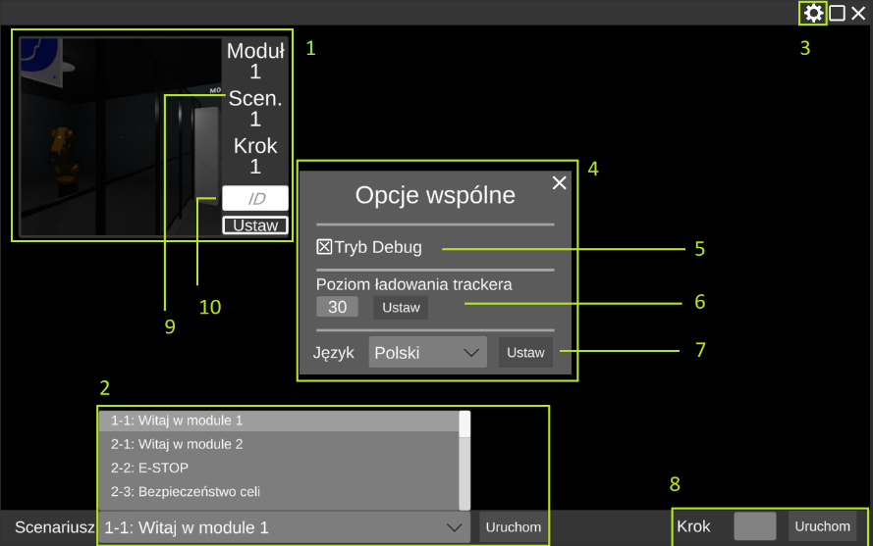

Rys. . Widok aplikacji trenera.

Aplikacja trenera obsługiwana jest przez specjalnie wyznaczoną osobę, której zadaniem jest kontrolowanie przebiegu szkolenia kursanta. Ekran aplikacji trenera jest podzielony na kilka części (Rys. 8). W górnej części ekranu aplikacji znajduje się okienko podglądu widoku z podłączonej aplikacji kursanta (1), trener może za jego pomocą podglądać przebieg kursu oraz odczytać aktualnie odbywający się moduł, scenariusz oraz krok (9). Klikając okno podglądu trener może uruchomić widok pełnoekranowy dla wskazanego kursanta (Rys. 9). Dodatkowo może ustawić id pilota z którym ma się połączyć aplikacja kursanta (10). Jeśli pole pozostanie puste (domyślnie) aplikacja połączy się z dowolnym dostępnym. Na dole ekranu (2) znajduje się przewijana lista zawierająca wszystkie dostępne scenariusze w ramach szkolenia, po wybraniu konkretnego scenariusza należy go uruchomić naciskając przycisk „Uruchom”. Przycisk zębatki (3) pozwala otworzyć okno opcji wspólnych dla wszystkich aplikacji kursantów (4). Znajdują się tutaj 3 dostępne ustawienia. Pierwsze z nich to kontrolka włączająca tryb ‘Debug’ (5). Włączenie trybu powoduje pokazanie się okna i przycisku (8), pozwalających uruchomić konkretny krok w aktualnie wybranym scenariuszu. Druga opcja w oknie opcji wspólnych (6) pozawala ustawić minimalny poziom do którego może spaść bateria trackera zanim zostanie rozpoczęte ładowanie. Przyjmowane są wartości 0-99. Trzecia opcja pozwala zmienić język aplikacji kursanta (7). Zmianie języka podlegają teksty wyświetlane na tablicy oraz odczytywane przez lektora. Aby zmienić język należy go wybrać z listy rozwijanej i zatwierdzić wybór przyciskiem „Ustaw”. Interakcja z przyciskami oraz wpisywanie tekstu w aplikacji trenera odbywa się za pomocą klawiatury oraz myszki.

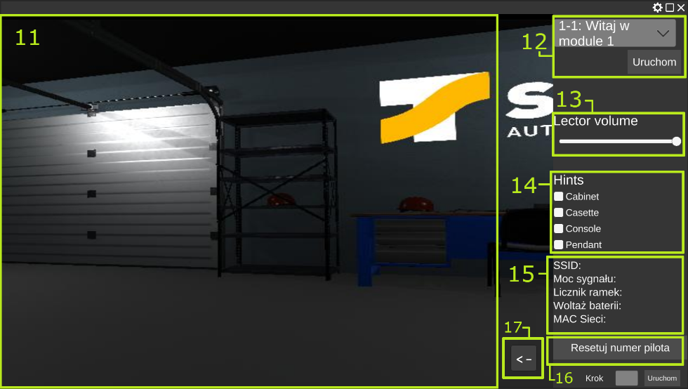

Rys. 9 Tryb widoku pełnoekranowego

Lewą część pełnoekranowego podglądu kursanta (Rys. 9) zajmuje powiększony obraz przekazywany z aplikacji kursanta (11). Lista modułów (12) pozwala uruchomić wybrany moduł dla aktualnie wybranego kursanta. Suwak głośności lektora (13) pozwala trenerowi regulować poziom głośności lektora w aplikacji wybranego kursanta. Sekcja wskazówek (14) pozwala trenerowi włączyć lub wyłączyć grupy wskazówek. Sekcja „Debug” (15) wyświetla informacje o stanie pendanta i jego połączenia sieciowego, o ile ten je wysyła. Guzik „Resetuj numer pilota” (16) pozwala na zresetowanie wymuszenia połącznia z pendantem o wskazanym id. Guzik „wstecz” (17) pozwala opuścić tryb pełnoekranowy.

* 1. Aplikacja kursanta

W aplikacji kursanta wykorzystywane są: kontroler bezprzewodowy, gogle oraz „tracker” HTC VIVE. Kontroler bezprzewodowy wykorzystywany jest jako wirtualna dłoń kursanta, położenie kciuka na panelu dotykowym kontrolera powoduje pojawienie się modelu dłoni w celu realistycznego odwzorowania obecności dłoni kursanta (Rys. 10).

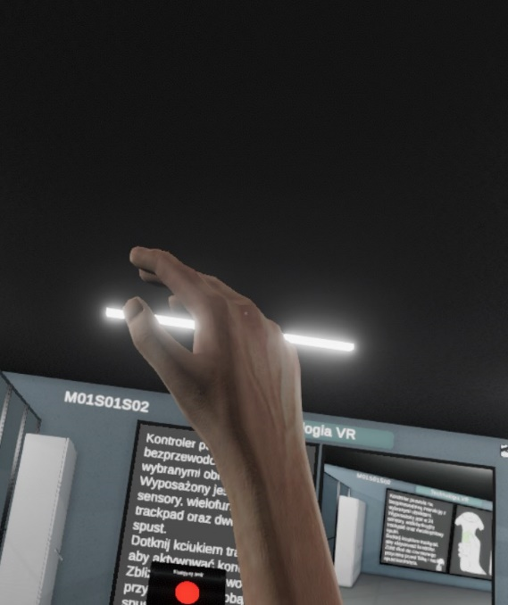

Rys. . Wirtualna dłoń.

Sterowanie w aplikacji przez kursanta skupia się na interakcji z obiektami znajdującymi się w celi, za pomocą swojej wirtualnej dłoni. Interakcja możliwa jest w momencie, gdy trzymając kciuk na panelu dotykowym kursant po zbliżeniu dłoni do takiego obiektu zauważy pojawienie się na nim jasnoniebieskiej obwódki (Rys. 10), a następnie wciśnie „spust” znajdujący się w tylnej części kontrolera bezprzewodowego HTC VIVE. Niektóre elementy wymagają przytrzymania „spustu” przy interakcji (są to np. obiekty, które trzeba przenieść, zamknąć, włożyć itd.)

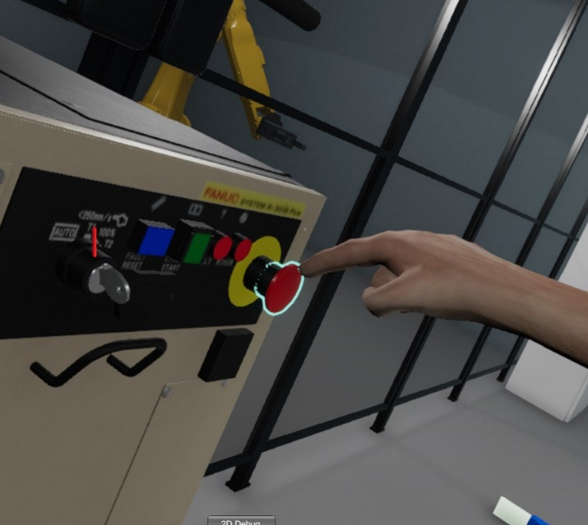

Rys. . Interakcja z przyciskiem.

Kolejnym kluczowym elementem obsługi aplikacji przez kursanta jest wykorzystanie pilota. Należy upewnić się, iż pilot został włączony przyciskiem znajdującym się w jego dolnej części oraz dioda świeci się na zielono (pilot nawiązał połączenie z aplikacją) Poprawne jego wykorzystanie polega na położeniu palców obu dłoni na dotykowej klawiaturze co w wirtualnej rzeczywistości będzie odzwierciedlać ruch palców po wirtualnych przyciskach znajdujących się na pilocie (Rys. 11). Wybranie przycisku polega na wciśnięciu go na klawiaturze co wymusi użycie go w aplikacji.

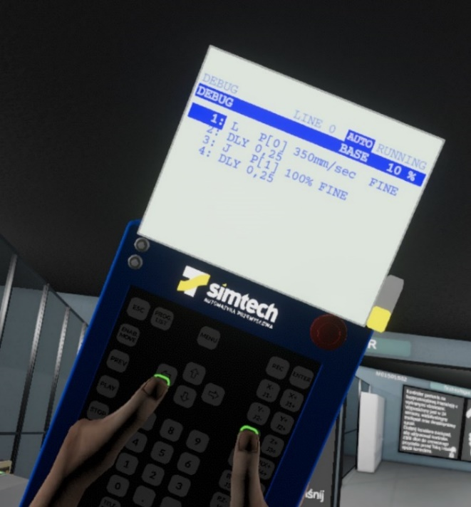

Rys. . Animacja dłoni na pilocie.

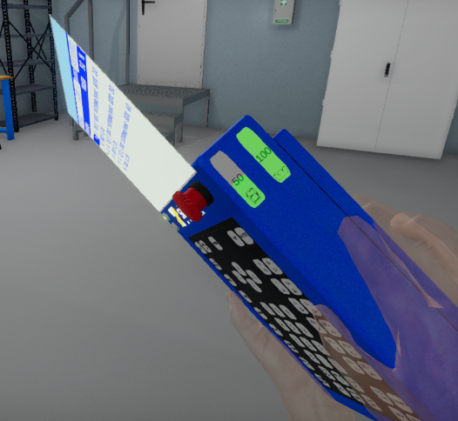Oba elementy sterownicze są kluczowe dla prawidłowego działania aplikacji. Pilot służy do sterowania robotami, tworzenia programów oraz potwierdzania kroku, z drugiej strony „interakcja” za pomocą kontrolera bezprzewodowego HTC VICE służy tylko do oddziaływania z fizycznymi obiektami znajdującymi się w celi. Należy pamiętać, iż kursant w trakcie trwania aplikacji powinien posiadać przy sobie zarówno pilot jak i kontroler bezprzewodowy HTC VIVE, aby w wygodny sposób zmieniać je w dłoniach. Pilot posiada wskaźniki stanu naładowania dla baterii pilota (po lewej) i baterii trackera (po prawej), należy zawsze śledzić stan naładowania baterii (Rys. 12).

Rys. Poziomy baterii

* 1. Przebieg szkolenia

Rozgrywka kursanta polega na przechodzeniu następujących po sobie kroków i wykonywanie celów zadań (Rys. 12). Główną metodą przekazywania kursantowi informacji o zadaniu które ma aktualnie do wykonania jest lektor odczytujący instrukcję i udzielający wskazówek. W celi na ścianie przed kursantem znajduje się wirtualny tablica, na której, w jej lewej części, wyświetlane są w skondensowanej formie cele które należy wykonać w aktualnym zadaniu (1), a w prawej - plik multimedialny (2), który służy jako dodatkowy instruktaż dla kursanta. Gdy pojedyncze zadanie zostaje wykonane odpowiadające mu polecenie na tablicy zmienia kolor. Podobnie dzieje się kiedy kursant przestanie spełniać zaliczony wcześniej warunek. Czasem na tablicy mogą pojawić się dodatkowe wskazówki, niebędące poleceniem do wykonania, które również różnią się kolorem. Gdy wszystkie zadania w zadanym kroku zostają wykonane na tablicy pojawi się mrugający wskaźnik, a przed kursantem przycisk (3), którego wciśnięcie wirtualną dłonią (lub przyciskiem ACK na pilocie) wywołuje przejście do następnego kroku. Należy pamiętać, aby kursant dokładnie zaznajomił się z celami zadania wypisaną na tablicy. W dowolnej chwili trener może komunikować się z kursantem w celach podpowiedzi.

Rys. . Potwierdzenie wykonania kroku.

Należy zwrócić uwagę, że sposób budowy wirtualnej celi oraz to w jaki sposób został przygotowany pokój może uniemożliwić długodystansowe poruszanie się obszarze działania aplikacji. W aplikacji istnieje przycisk teleportacji (Rys. 15), którego wciśnięcie powoduje przeniesienie gracza do środka, lub na zewnątrz celi. Przycisk jest dostępny tylko kiedy bramka celi jest otwarta i przenosi się wraz z graczem.

Rys. . Przycisk teleportacji.

* 1. Przestrzeń wirtualna

W aplikacji kursanta świat wirtualny (pokój) (Rys. 14), w którym porusza się osoba przechodząca szkolenie dzieli się na dwie części – wnętrze celi (1), gdzie kursant uczy się ruchu, kalibracji, programowania robota itd. Oraz część zewnętrzną (2), gdzie znajdują się panele sterownicze, stacje robota, lampki oraz inne elementy, którymi kursant może się posłużyć w celu zmiany stanu robota, celi itd. Interakcja z obiektami ze strony kursanta odbywa się z właśnie tymi elementami zlokalizowanymi w celi.

Rys. . Wirtualna scena.

* 1. Moduły szkoleniowe

Aplikacja szkolenia kursanta działa w sposób synchroniczny, kursantowi zostają odtworzone kroki z wcześniej przygotowanych modułów, każdy z nich uruchamiany jest po kolei.

* Moduł 1 – Przygotowanie do obsługi sprzętu VR/AR oraz zaznajomienie kursanta ze sterowaniem w aplikacji
* Moduł 2 – Nauka kursanta w zakresie zasad bezpieczeństwa pracy z robotem, zakłada, iż kursant zapoznał się ze sprzętem VR
* Moduł 3 - W tym module kursant odbywa szkolenie w zakresie zapoznania się ze sposobami poruszania ramion robota – kierunkami obrotu osi, mechaniką ruchu ramion, ograniczeniami osi.
* Moduł 4 - W tym module kursant uczy się precyzyjnego ustawiania robota w przestrzeni, operowania chwytakiem oraz konfigurowania nowych układów współrzędnych użytkownika.
* Moduł 5 - W tym module kursant ma możliwość nauczenia się pisania programów dla robota, tworzenia nowych punktów oraz edycji istniejącego programu.
* Moduł 6 - W module 6 będzie sprawdzana wiedza, którą kursant zdobył w trakcie szkolenia (egzamin dla kursanta)